Развитие фонематических процессов
у детей дошкольного возраста
Вы родитель и Вас беспокоит, что речь ребенка отличается от речи его сверстников? Или Вы хотите узнать о своем ребенке что-то новое? А, может, Вы просто хотите поиграть с ним в новые игры, интересно и с пользой организовать совместный досуг?
Я привожу перечень речевых игр, которые логопеды используют в ходе обследования фонематических процессов (фонематическое восприятие, фонематический анализ и синтез, фонематические представления). Поиграв с ребенком, Вы сможете увидеть, доступно ли ему выполнение подобных заданий, что в целом говорит об усвоении возрастных норм развития фонематического слуха.
Материал основан на методических разработках Мазановой Е.В. и ее дидактическом пособии «Обследование речи детей с ОНР» для дошкольников разного возраста.
Обследование фонематических процессов у детей 5-6 лет
- Игра «Поймай звук»
А) Взрослый: «Давай будем «ловить» слова. Хлопни в ладоши, когда услышишь в слове звук А».
Далее взрослый четко, в медленном темпе, давая ребенку время для реакции, произносит разные слова, голосом выделяя первые звуки, например: Арбуз, Волк, Мыло, Абрикос, Апельсин, Дым, Кит, Шины, Акробат, Лук, Сок, Робот…
Та же игра проводится со словами на звуки У, М, Р
Звук У: Улитка, Облако, Рыба, Шепот, Варенье, Магазин, Туфли, Улица, Улыбка, Аквариум…
Звук М: Мама, Малина, Курица, Духи, Модный, Петя, Молоко и т.д.
Б) Взрослый: «Давай будем «ловить» звуки. Подпрыгни, если услышишь звук А (здесь не говорим про слоги, если ребенок не знаком с этим понятием; голосом выделяем нужный звук): Ам, ур, ыс, ус, Ал, Ат, ир, эк, Аф…»
Та же игра проводится со слогами, содержащими звуки У, М, Р.
Звук У: Уш, ас, ым, эл, Ук, ир, Уч…
Звук М: Мы, пы , вы, ды, кы, са, Ма, ца, ща, на, Му, Мэ…
В) Взрослый: «Давай будем «ловить» звуки. Позвони в колокольчик, когда услышишь звук А».
Далее взрослый четко, в медленном темпе, давая ребенку время для реакции, произносит разные звуки, голосом выделяя нужный звук А, например: О, М, Х, Р, Ж, ААА, С, ААА, П, В, У, О, …
Та же игра проводится со звуками У, М, Р.
- Игра с мячом «Повторялка»
Взрослый: «Поиграем в мяч. Я кидаю тебе мяч и произношу звуки (слова), а ты возвращаешь мне его обратно и повторяешь за мной. Повторяй точно!
А-Э-О
У-И-О
А-Э-О-У
У-И-О-Э
НА-НА
БА-НА
ПА-БА
СА-ША
ПА-БА-ПА
ТА-ДА-ТА
ПА-ПА-БА-ПА
МА-МА-МЯ-МА
СНЕГ
МОСТИК
ХЛЕБ
КАПУСТА
КОШКА
ПРОСТОКВАША
ПОМИДОРЫ
СКВОРЕЦ
КОТ-ГОД-КОТ
ТОМ-ДОМ-КОМ
Не забывайте меняться местами! Пусть ребенок проявляет инициативу в подборе слов. Прекращайте игру, как только увидите, что ребенок начал утомляться.
- Игра «Покажи нужную картинку» (см. ниже)
Взрослый: «Покажи, какую картинку я назвал. Где мышка? А где мишка?»
(Можно обратить внимание ребенка на то, что слова похожи – произнести их парой, предложить повторить)
МЫШКА – МИШКА
ТРАВА – ДРОВА
БОЧКА – ПОЧКА
ЛАК – РАК
КРЫСА – КРЫША
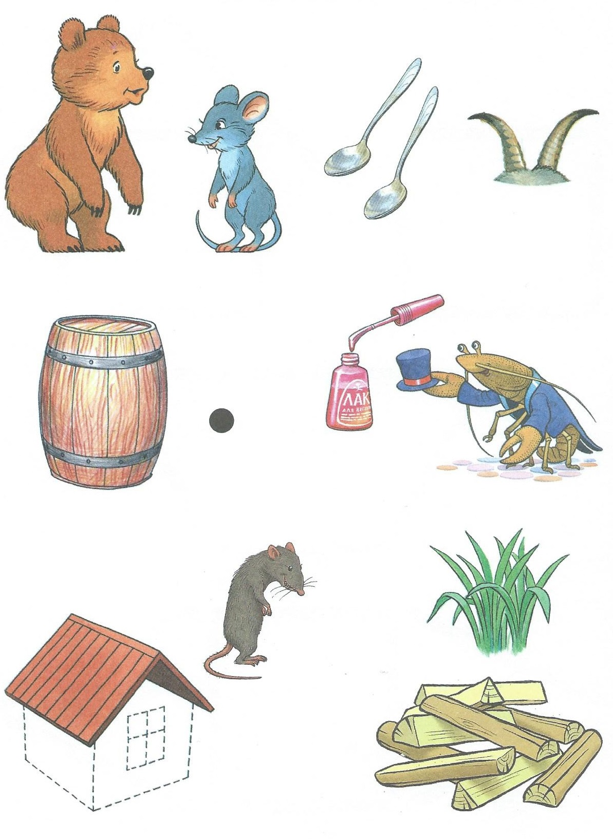
ЛОЖКИ – РОЖКИ
- Игра «Робот»
Взрослый: «Давай изображать робота. Я говорю, а ты, как робот, повторяешь слова (не забывайте про интонацию - говорим «металлическим» голосом)»
ЦВЕТИК – СВЕТИК
УТОЧКА – УДОЧКА
ТОМ – ДОМ
ПОЧКА – БОЧКА
- Игра «Награда!»
Приготовьте какие-нибудь многочисленные мелкие предметы – это могут быть счетные палочки, цветные карандаши, части мозаики или пазла и др.
Взрослый: «Играем за награду! Ты правильно называешь мне первый звук в слове, а я тебе даю счетную палочку» (не забываем голосом выделять первый звук в слове)
Гласные звуки:
АИСТ
ИГРЫ
ЭХО
УТКА
ОСЫ
ОЛЯ
Согласные звуки:
ТАНК
САНКИ
ВАЗА
РАК
КОЗА
МЫШЬ
ДЫМ
ЗУБ
НОС
ВОРОБЕЙ
В конце можно собрать мозаику, пазл, карандашами нарисовать какой-нибудь предмет, о котором шла речь в игре, счетные палочки можно посчитать и сложить из них буквы.
- Игра «Награда!»
Материал – см. выше
Взрослый: «Играем за награду! Ты правильно называешь мне последний звук в слове, а я тебе даю счетную палочку» (не забываем выделять голосом последний звук в слове)
Гласные звуки:
ПИЛА
ГРИБЫ
КОЛЬЦО
КЕНГУРУ
УСЫ
ОЧКИ
Согласные звуки:
КОТ
ЖУК
ДОМ
НОС
СУП
ПУХ
В конце игры не забудьте сложить из палочек рисунок, карандашами порисовать и т.д.
- Игра «Шалтай-Болтай»
Взрослый: «Вспомни стихотворение:
Шалтай-Болтай
Сидел на стене.
Шалтай-Болтай
Свалился во сне.
Вся королевская конница,
Вся королевская рать
Не может Шалтая,
Не может Болтая,
Шалтая-Болтая,
Болтая-Шалтая,
Шалтая-Болтая собрать!
Представь себе: книжка упала со стола и слова в ней разбились, как Шалтай-Болтай! Надо их срочно собрать. Я называю звуки, а ты из них собери слова. К, О, Т - что получилось?»
Ребенок: «Кот!»
Взрослый называет слова по звукам, причем это именно звуки, а не буквы, т.е. произносится, например, М, а не ЭМ.
КОТ
ОСА
ВАЗА
УТКА

- Игра «Покажи картинку»
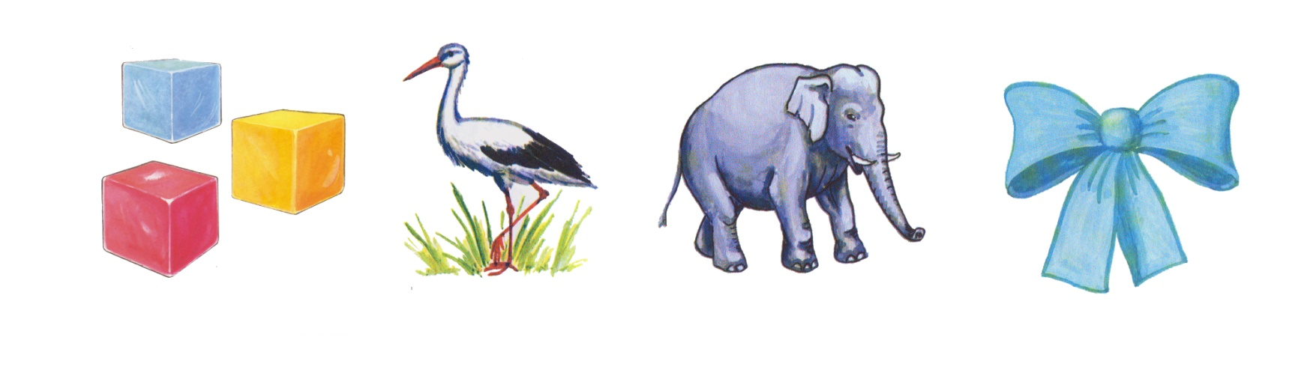
Взрослый: «Покажи картинки, в названии которой есть звук А».

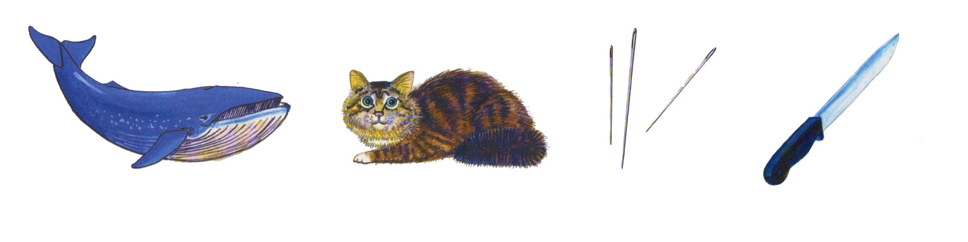
Взрослый: «Покажи картинки, в названии которой есть звук И».

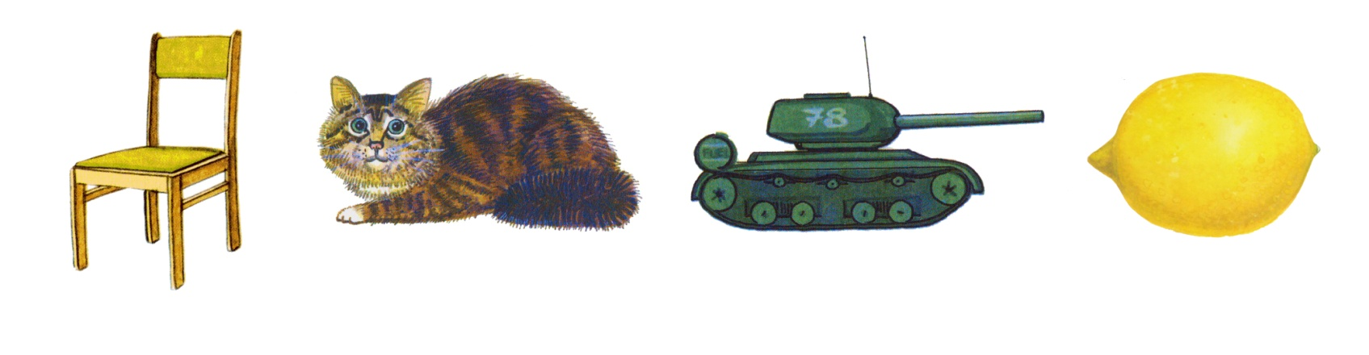
Взрослый: «Покажи картинки, в названии которой есть звук К».

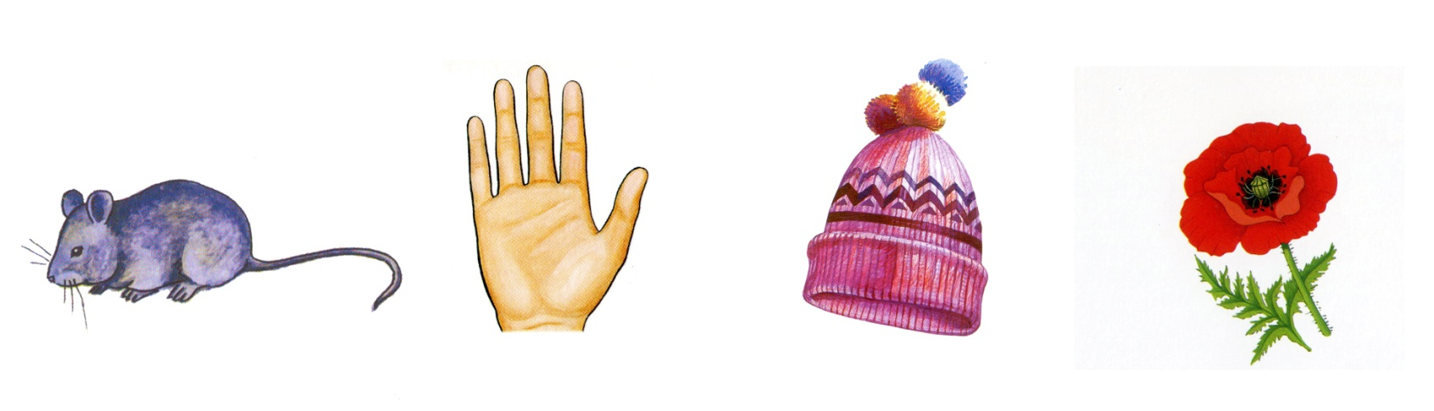
Взрослый: «Покажи картинки, в названии которой есть звук Ш».

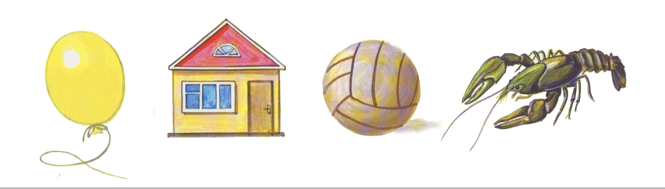
Взрослый: «Покажи картинки, в названии которой есть звук Р».

Данные игры и упражнения являются условным ориентиром для оценки уровня развития фонематических процессов на указанных этапах дошкольного детства. Если ребенку трудно справляться с этими заданиями, он отказывается от подобных игр, не испытывает к ним интерес, возможны разные варианты развития событий:
- Вы слишком настойчивы и «замучили» малыша своими «играми». Попробуйте поиграть в другой раз, в более непринужденной обстановке или, наоборот, в ситуации, когда ничего интереснее предложить невозможно (ожидание в очереди, в пробке и т.д.)
- Ребенок не сталкивался с подобными играми, и ему необходимо немного практики. Как практиковать подобные умения и навыки, я расскажу в отдельных консультациях.
- Ребенок отказывается играть в речевые игры, потому что ему сложно. Совет: проконсультируйтесь с логопедом.
Желаю успеха! Ваш логопед.

